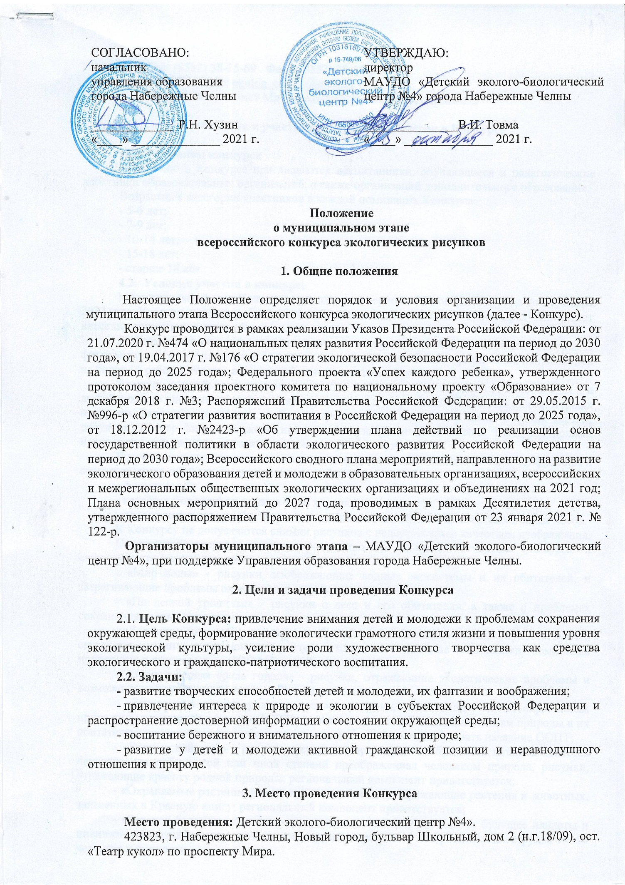

Телефон: (8552) 38-15-69 Факс: (8552) 38-15-69
Электронный адрес: ekolog_chelny@mail.ru
Ответственный: методист Мд Нураззаман Александра Васильевна

4. Требования к участникам и условия участия в Конкурсе

4.1. Участники конкурса
К участию в Конкурсе приглашаются воспитанники, обучающиеся и педагогические работники образовательных организаций, а также организаций дополнительного образования.
Возрастные категории участников в каждой номинации Конкурса:
- 5-6 лет;
- 7-9 лет;
- 10-14 лет;
- 15-18 лет;
- старше 18 лет.
4.2. Условия участия в конкурсе
Муниципальный этап Конкурса проводится в период с 02 ноября 2021 года по 24 января 2022 года. Участие является добровольным, бесплатным (безвозмездным)и не предусматривает внесение организационного сбора.
В образовательных организациях организуется проведение школьного этапа конкурса. В финальную часть муниципального этапа от каждой образовательной организации направляется не более 10 работ учитывая все ниже указанные номинации конкурса.
Рисунки могут быть выполнены на любом материале (ватман, картон, холст и т.д.) и в любой технике рисования (масло, акварель, тушь и т.д.), кроме использования компьютерных программ. Запрещается плагиат, любая перерисовка или иное копирование с чужих картин, рисунков, фотографий, а также с иных видов изображений. Участник Конкурса должен нарисовать свой рисунок, отразить личное восприятие сюжета.
Рисунки на конкурс предоставляются в электронном виде и должны быть оцифрованы и соответствовать следующим техническим требованиям:
- формат jpeg;
- качества фотографии должна быть хорошей;
- на снимке не должно быть рамок, водяных знаков, надписей, авторских и иных меток.
К Конкурсу не допускаются снимки рисунков с недостаточным качеством изображения.
Содержание рисунка должно соответствовать основной тематике Конкурса и следующим темам (номинации):
- «Мир воды» - рисунки, изображающие водные экосистемы и их обитателей, и затрагивающие проблемы охраны водных ресурсов планеты;
- «По лесной тропинке» - рисунки о лесе и его обитателях, а также о проблемах сохранения лесных экосистем;
- «Домашние питомцы» - рисунки, изображающие домашних животных, приветствуются сюжетные картины, отражающие характер питомцев и отношение с хозяевами (номинация проводится в партнерстве с ООО «Нестле Россия»;
- «Экологическая среда города» - рисунки, отражающие экологические проблемы и возможные пути улучшения городской среды обитания;
- «Заповедные уголки родного края» - рисунки, посвященные особо охраняемым природным территориям (далее - ООПТ): заказникам, заповедникам, памятникам природы и их обитателям; приветствуется региональный компонент, обязательно указать название ООПТ;
- «Родные пейзажи» - рисунки, основным предметом изображения которых является первозданная либо в той или иной степени преображенная человеком природа, рисунки, отражающие красоту родной природы; региональный компонент приветствуется;
- «Охраняемые растения и животные» - рисунки, изображающие растения и животных, занесенных в Красную книгу; региональный компонент приветствуется;
- «Зеленое будущее планеты» - рисунки, отражающие возможное будущее планеты и цивилизации, размышление о позитивных вариантах развития, построенных на сотрудничестве человека и природы;
- «Здоровье нашей планеты в наших руках» - рисунки, изображающие различные виды природоохранной деятельности детей и взрослых;
- «Профессия Эколог» - рисунки, изображающие реальные и возможные профессии будущего, которые будут связаны с экологией, охраной и бережным отношением к природе. Возможно изображение специалистов этих профессий за работой.
4.2.1 Сроки подачи заявок и проведения конкурса
Конкурс проводится с 02 ноября 2021 года до 24 января 2022 года:
- с 02.11.2021 по 17.12.2021 года - школьный этап конкурса.
- 20.12.2021-24.12.2021 года - прием конкурсных работ на муниципальный этап конкурса.
- 10.01.2022-17.01.2022 года - подведение итогов муниципального этапа конкурса.
- 18.01.2022-24.01.2022 года – отправка конкурсных работ на региональный этап конкурса.
Срок подачи заявок и работ на муниципальный этап в электронном варианте на адрес электронной почты ekolog_chelny@mail.ru. – до 24 декабря 2021 г.
Пакет документов для участия в конкурсе:
1. Заявка в формате Word (приложение 1)
2. Фотография конкурсной работы
3. Согласие на обработку персональных данных (приложение 2, 3, 4)
В теме письма указать «Конкурс экологических рисунков»
Файл-заявку, работу и согласие необходимо назвать (Смирнова Наталья, СОШ №1, Набережные Челны).

6. Условия подведения итогов Конкурса
(функции и полномочия организационного комитета, жюри)

Оргкомитет осуществляет прием и отбор конкурсных работ, соответствующих требованиям Положения о проведении Конкурса.
Каждая конкурсная работа оценивается по следующим критериям:
- отражение экологической тематики и ее раскрытие;
- художественная выразительность;
- познавательная направленность;
- оригинальность;
- качество исполнения;
- композиционное решение;
- эстетический вид.
При соответствии работы всем критериям конкурса, Организаторы вправе оценивать работу, самостоятельно определив наиболее подходящую для нее номинацию.
Оргкомитет Конкурса вправе не присуждать любое призовое место по любой теме в любой номинации. Оргкомитет Конкурса вправе отклонить присланные работы, если они не соответствуют условиям настоящего Положения.
Жюри и Оргкомитет определяет Победителей муниципального этапа Конкурса по каждой теме и в каждой возрастной категории. Победители награждаются Дипломами за 1, 2, 3 место. Победители (1 место) становятся участниками регионального этапа конкурса.
Дипломы победителей и участников Конкурса высылаются в электронном виде на электронный адрес, указанный в заявке, после 24 января 2022 года.

Ответственное лицо и контактная информация:
Мд Нураззаман Александра Васильевна, методист МАУДО «Детский эколого-биологический центр №4», тел. 38-15-69

Приложение № 1

Заявка на участие в муниципальном этапе
конкурса экологических рисунков

№ | Ф.И.О. участника | Название образовательного учреждения | Дата рождения | Возрастная категория | Номинация | Ф.И.О. полностью руководителя | Адрес электронный почты  Телефон

